Интернет-викторина «Фильм! Фильм! Фильм»
1-4 класс

- Какие три крупнейших кинофестиваля проводятся в мире и какие премии вручаются на них?

- О ком идет речь? Он был патологически чистоплотный человек. Однажды отцовская компания подарила ему на день рождения живого поросенка. Он эту свинью тут же сунул в ванну и мыл ее, мыл… Двое суток она жила в ванне, пока он ее куда-то не пристроил. А сам он мылся круглосуточно.

- Опишите свою киномечту (10-15 предложений).

- Соотнесите название фильмов и режиссеров

Название фильма | Режиссер
А. Несколько дней из жизни И.И. Обломова | 1.Георгий Данелия
Б. У каждого свое кино | 2. Сергей Бондарчук
В. Афоня | 3. Андрей Кончаловский
Г. Собачье сердце | 4. Карен Шахназаров
Д. Мы из джаза | 5. Никита Михалков
Е. Они сражались за Родину! | 6. Владимир Бортко

- Назовите российские фильмы, сюжет которых описывает события, происходящие в школе. (За каждый фильм 1 балл)

Название фильма | Режиссер | Год | Главные актеры | Сюжет  (краткое описание)

- Составьте кроссворд на тему: «Мое любимое кино» (не менее 10 слов).

- Кто изображен на фото. Расскажите об этих людях.

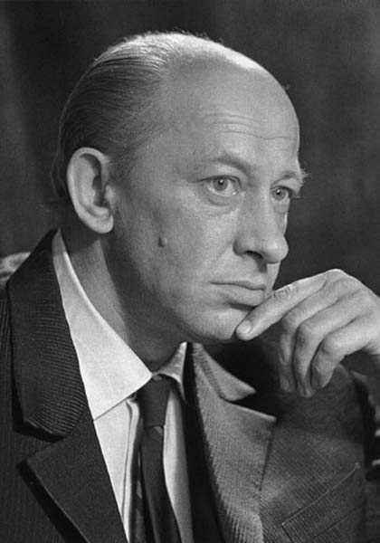
А)

Б)

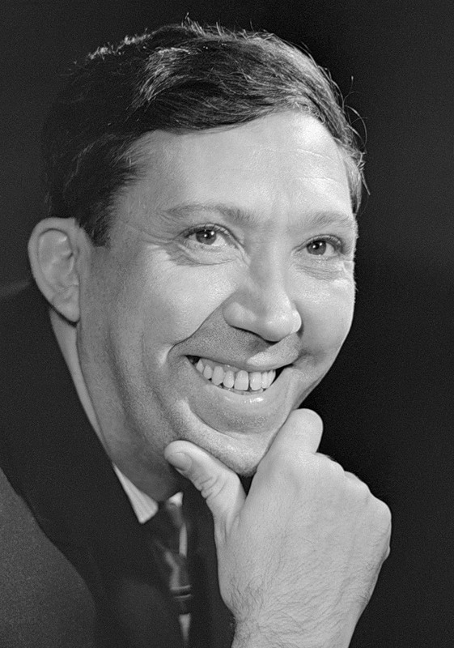

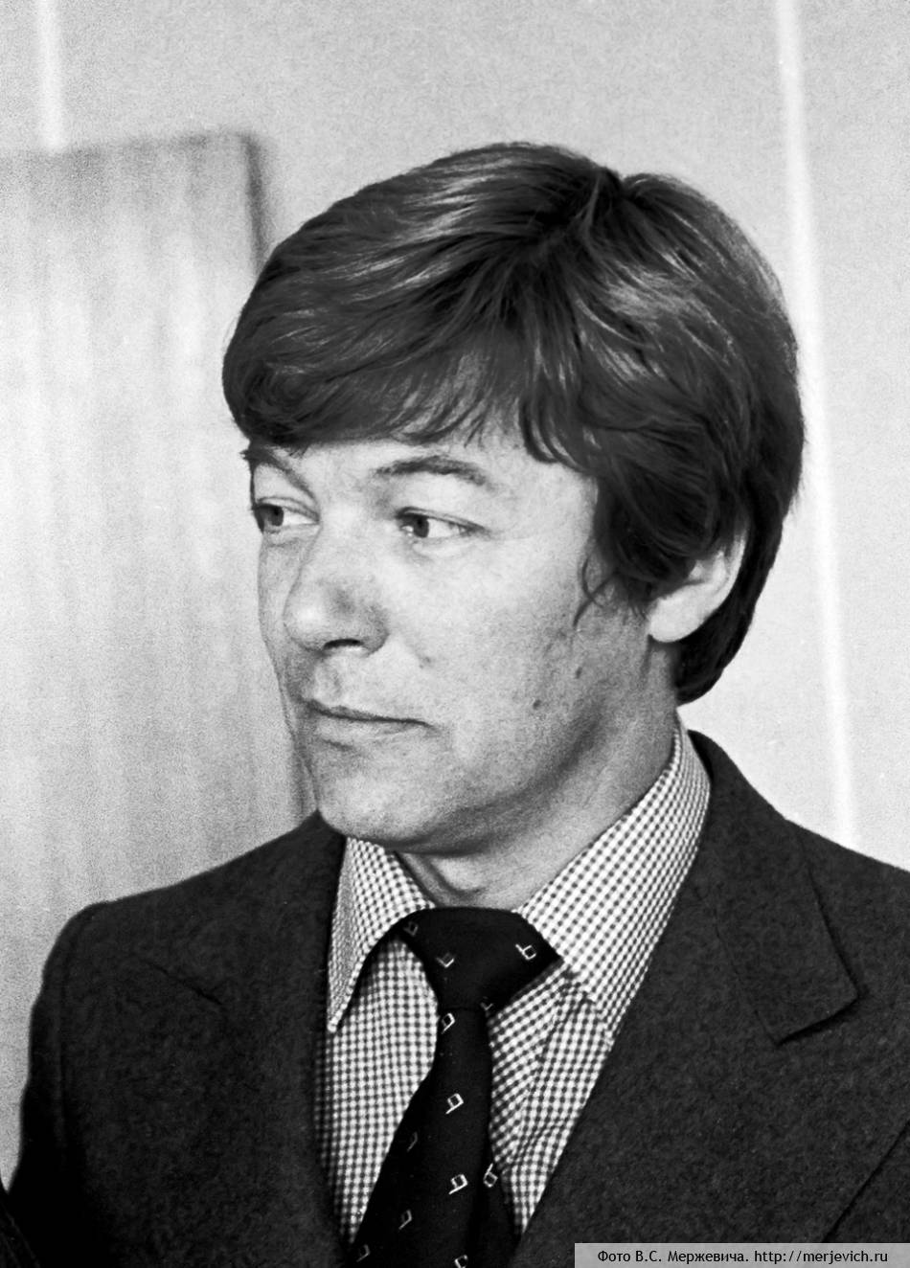
В)

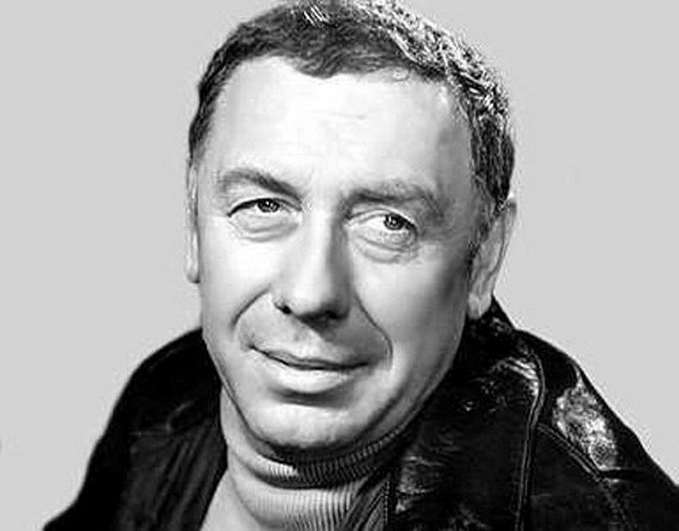
Г)

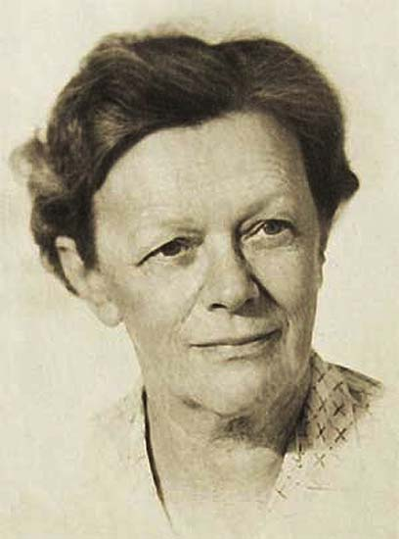
Д)

- О ком идет речь? «Имя родители привезли мне из Персии. Оно редкое, красивое. Я очень благодарен родителям: сочетание экзотического имени и обыкновенной русской фамилии, пахнущей избой, сразу запоминается, и это помогает в творческом пути».

- Перечислите песни, которые звучат в этих художественных фильмах.
Например, фильм Иван Васильевич меняет профессию: Теряют люди друг друга
Вдруг как в сказке скрипнула дверь
Кап-кап-кап

- Кавказская пленница
- Каникулы Петрова и Васечкина
- Новогодние приключения Маши и Вити
- Приключения электроника
- «Мэри Поппинс, До Свидания»

10. Их голосами говорят и поют многие герои, назовите этих актеров:
  - Я на солнышке лежу и ушами шевелю... (песня черепахи и львенка) -
Б. Карлсон –
  - Баба Яга -
Г. Кот матроскин –
Д. Винни-пух –
Е. Волк «Ну погоди!» -
Ж. Пилюлькин –

  - За какое время перед нами проходят двадцать четыре кадра кинопленки?

12. Он – потомственный актёр… В начале 50-х он закончил художественную школу при Академии художеств… В конце 50-х Театральное училище им. Б. Щукина… После этого он был принят в театр Вахтангова. Проработал там всего один год, начал сниматься в КИНО… Один из известных режиссёров ему сказал: Если у тебя нет много ролей в театре, то уходи, тебя будут много снимать в Кино… Так в будущем и случилось… Его и сейчас зовут сниматься, но он не берётся, поскольку не переносит современных боевиков, сериалов и так далее, он не считает, что это большое искусство, но всё же на некие роли он соглашается…
Он озвучивал мультфильмы, некоторые даже снимались по его сценариям… Он, режиссировал некоторые фильмы, но запомнился он нам всем по своей одной роли…
Он сыграл одну роль, которую помнят во всём мире, а в особенности в Англии, где персонаж, сыгранный им является национальным героем…
Назовите фамилию актёра, назовите персонаж.

- В советском кинематографе он был и пленительным Рылеевым, и обыкновенным волшебником, и стильным отцом представителя «золотой молодежи». О каком актере идет речь?

- Это мероприятие было названо 29-й буквой русского алфавита.

- Какую музыкальную мультипликационную сказку Александр Абдулов снял в виде художественного фильма?

- Что означают следующие кино термины?

- АНИМАЦИЯ

- БАЙОПИК

- ЖУРАВЛЬ

- ФУТАДЖ

- КАМЕО

- Закладка какого культурного объекта состоялась в ноябре 1927 года на Ленинских горах?

- После фильма «Шумный день», сделавшего его популярным, актера стали называть «мальчик с шапкой». О ком идет речь?

19. Как Вы думаете, где ответ будет - Да, а где ответ будет - Нет?

- Режиссёр Андрей Михалков-Кончаловский закончил Московскую государственную консерваторию им. Чайковского по классу фортепьяно.
- Ёжика, который заблудился в тумане в мультфильме Юрия Норштейна, срисовали с писательницы Людмилы Петрушевской.
- Кинорежиссёр Элем Климов, снявший самый известный фильм о пионерском лагере «Добро пожаловать, или Посторонним вход воспрещён», сам никогда не был в пионерском лагере
- Женщин из гарема Абдуллы в фильме «Белое солнце пустыни» сыграли солдаты из ближайшей военной части.
- Пётр Ефимович Тодоровский - оператор, режиссёр, сценарист и композитор в одном лице, и всё самоучка.

20. Назовите автора этих слов: «Из всех искусств важнейшим для нас является кино».

